UNIVERSIDAD MARIANO GÁLVEZ DE GUATEMALA
FACULTAD DE INGENIERÍA EN SISTEMAS
PROGRAMACION II
ING. MBA DAVID ALVAREZ



SEMANA-03- CONDICIONES-CICLOS

ESTUDIANTE CARNET
Juan Otoniel Sambrano Hernández 9941-25-14918

Lugar y fecha:
01-08-2026

- Captura del menú principal.
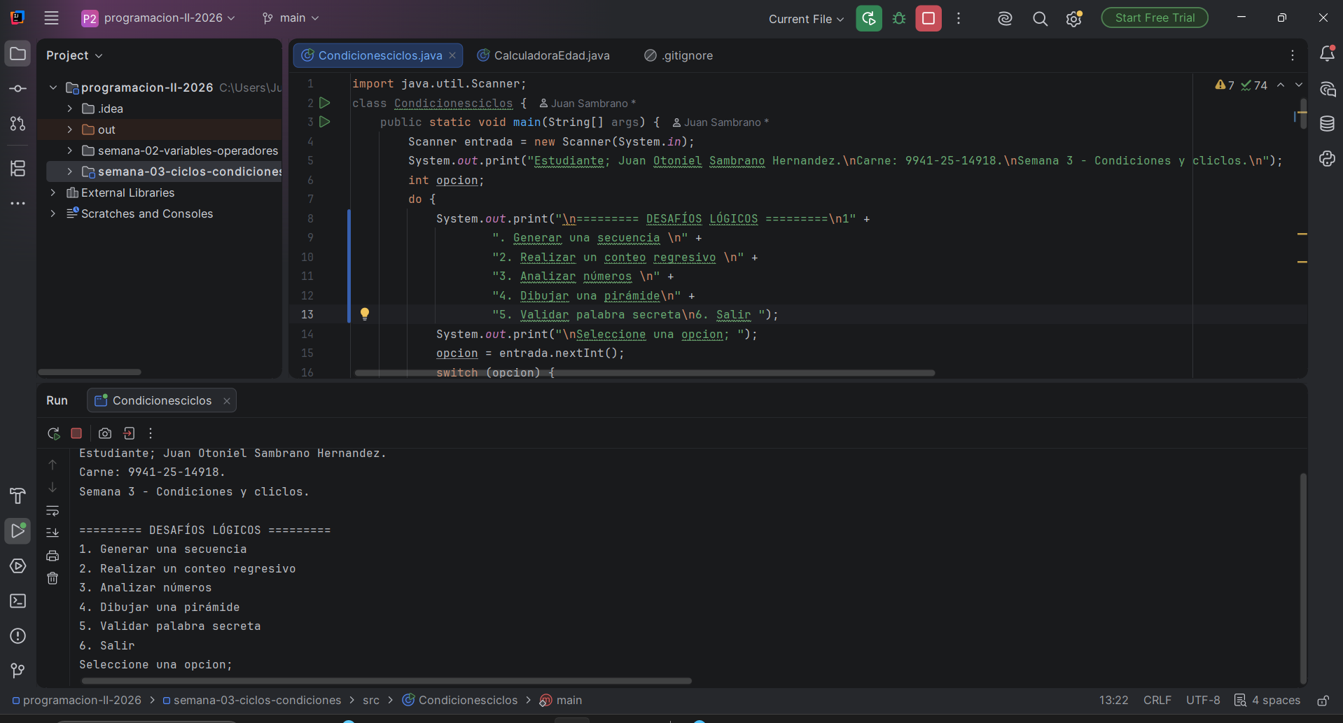
- Captura de la opción 3 ejecutada.
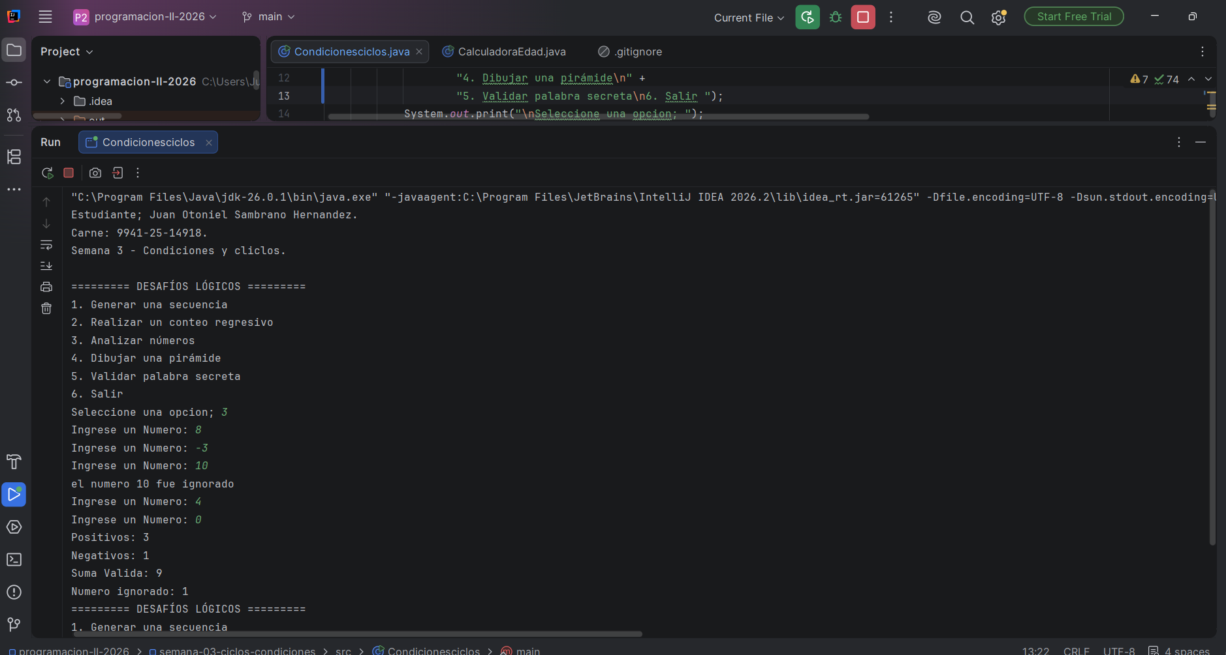
- Captura de la pirámide generada.
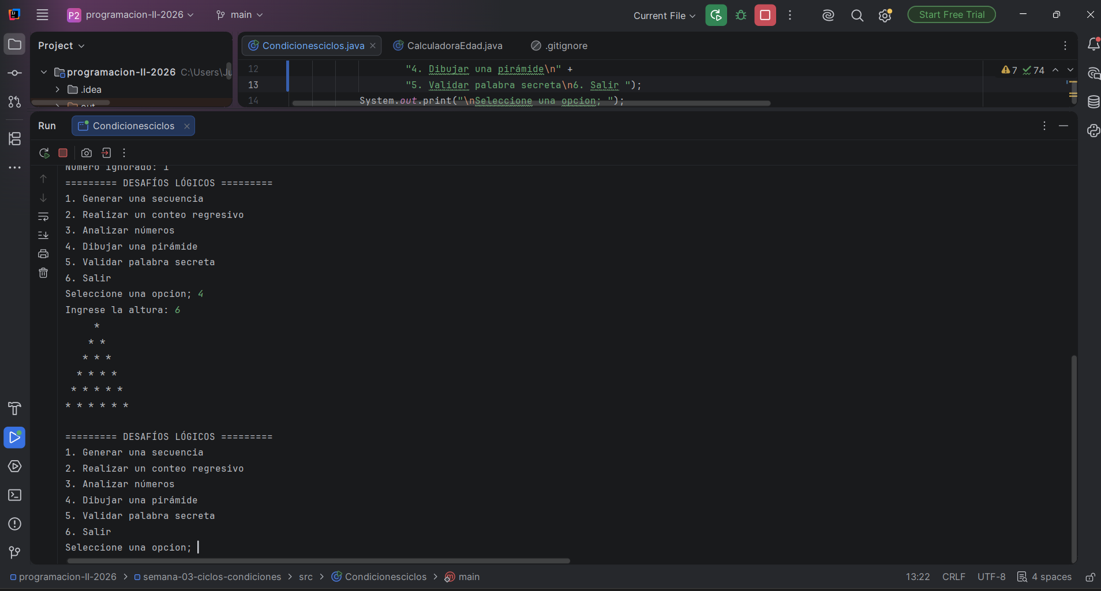
- Captura de la palabra Guatemala validada con mayúsculas o espacios
